ВСЕРОССИЙСКАЯ ОЛИМПИАДА ШКОЛЬНИКОВ ПО ХИМИИ
МУНИЦИПАЛЬНЫЙ ЭТАП
2024-2025 УЧЕБНЫЙ ГОД
8 КЛАСС
Максимальное время выполнения задания: 240 мин.
Максимально возможное количество баллов: 130

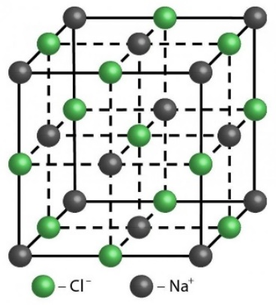
Задача 1. Неизвестный оксид
Вещество X – оксид металла (массовая доля кислорода 23,88 %), название которого связано с именем скандинавской богини любви и красоты Фрейи. X образует серые кристаллы, не растворимые в воде, имеющие структуру типа NaCl (рисунок). Его элементарная ячейка - куб стороной 4,093 Å.
- Определите вещество Х, подтвердив расчетом. Чему равна его молярная масса?
- Определите плотность (г/см³) вещества Х (при расчете учтите, что в элементарную ячейку входит 4 формульных единицы X (например, NaCl). Масса каждой из них совпадает с молярной массой, но выражается в а.е.м.
- Какие еще оксиды металла, который входит в состав Х, вам известны?
Для справки: 1 Å = 10⁻⁸ см; 1 а.е.м = 1,66⋅10⁻²⁴ г
(13 баллов)

Задача 2. Токсичное вещество
Вещество А - тёмно-красная токсичная жидкость с резким запахом, которая используется в производстве пестицидов. А может быть получено при взаимодействии расплава светло-жёлтого порошкообразного неметалла В, который относится к халькогенам, с желто-зелёным газом-галогеном С (реакция 1).

- Установите химическую формулу вещества А подтвердив расчетом, если В и С реагируют друг с другом в соотношении 1:1.
- А легко гидролизуется и даже «дымит» во влажной атмосфере с образованием газа D с резким неприятным запахом, в котором массовая доля кислорода равна 50 %, B и одноосновной кислоты (реакция 2). Определите массу (в г) соединения B, образовавшегося при полном гидролизе 5 моль А.
- Напишите уравнения упомянутых химических реакций.
(13 баллов)

Задача 3. Элемент Земли
Химический элемент X по распространённости в земной коре занимает второе место после кислорода. Простое вещество Y, образованное элементом Х, было впервые получено в 1811 году французскими учёными Жозефом Луи Гей-Люссаком и Луи Жаком Тенаром, а в 1823 году Йёнс Якоб Берцелиус получил Y путём восстановления фторида элемента Х, в котором ω(F)= 73,08 масс. %, металлическим калием (реакция 1). Y также может быть получен при прокаливании кислотного оксида Z, содержащего 53,3 % кислорода по массе, с магнием (реакция 2). Z реагирует с газообразным фтороводородом (реакция 3) с образованием фторида элемента Х и воды, а также с водным раствором гидроксида калия (реакция 4). При взаимодействии Y c Z при температуре свыше 1200 °С образуется оксид, в котором Х проявляет степень окисления +2 (реакция 5).
- Определите элемент Х, простое вещество Y. Установите химическую формулу Z, подтвердив расчетом
- Напишите уравнения всех упомянутых химических реакций
(24 балла)

Задача 4. Истина или ложь?
Оцените правдивость представленных ниже высказываний:
- KO₂ – это оксид калия
- О₃ и О₂ – изотопы
- Электрон тяжелее протона примерно в 1840 раз
- Литий не реагирует с водой
- Малахит – это простое вещество
- Оксиды – это бинарное соединение химического элемента с кислородом в степени окисления −2
- Фтор является самым химически активным металлом и сильнейшим восстановителем
- Соли плавиковой кислоты – фториды
- Степень окисления кислорода в соединении O₂F₂ равна +1
- Каждый кислотный оксид вступает в реакцию с водой
- P₂O₅ – кислотный оксид
- Концентрированные HNO₃ и H₂SO₄ – кислоты-восстановители
- Сu + H₂SO₄ (разб.) ≠
- Рубидий крайне неустойчив на воздухе, реагирует с воздухом в присутствии следов воды с воспламенением
- В атоме не может быть двух электронов , у которых квантовые числа были бы одинаковы
- В изолированной системе энергия может переходить из одной формы в другую, но ее общее количество остается постоянным
- В превращениях: I₂ + HNO₃ → X + NO₂+ H₂O, X → H₂O + I₂O₅ X – это HIO₃
- Соли калия, особенно хлориды и нитраты, окрашивают бесцветное пламя горелки в зеленый цвет.
- Масса протона близка к массе нейтрона
- Амфотерные оксиды могут реагировать с кислотами
(30 баллов)

Задача 5. Несущий свет
Как считается, фосфор был открыт в 1669 г. немецким алхимиком Хеннингом Брандом. С целью получения философского камня Бранд собрал в солдатских казармах несколько бочек мочи, которую в дальнейшем упарил и перегнал. В результате чего образовалось «красное масло» и остаток, содержащий белую соль. Соль он отбрасывал, а красное масло смешивал с углем и вновь нагревал эту смесь в течение 16 часов. В результате образовывался фосфор, который в виде белой пыли, медленно оседал на дно реторты и светился в темноте. Бранд, приняв получившееся вещество за философский камень, пытался превратить его в золото, но все его попытки ни к чему не привели. Тогда Бранд нашёл другой способ получить «золото». Поскольку фосфор вызвал огромный интерес, Бранд начал им активно торговать, выставляя цену дороже золота и сохраняя процесс получения фосфора в тайне.
Однако, способ Бранда был несовершенен и давал гораздо меньше фосфора, чем мог бы, потому что отброшенная им соль содержала большую часть фосфатов. Алхимик получил всего 120 г фосфора из 5 700 л мочи.
- Сколько грамм фосфора мог бы получить Бранд, если бы он использовал весь остаток дистилляции? Учтите, что суточная порция (около 1,5 л) мочи взрослого человека содержит примерно 20 миллимоль фосфат-ионов.
- Определите практический выход* фосфора в способе Бранда.
- Где еще содержится фосфор в организме человека?
- Как Вы думаете, почему Бранд назвал открытый им элемент фосфором?

*Понятие практический выход (η) используется для продуктов реакции и означает отклонение массы продукта от теоретически возможного:
η = m(практическая)/m(теоретическая)·100 %

(20 баллов)

Задача 6. Мысленный эксперимент
Способность вещества растворяться в воде называют растворимостью (S). Все твердые вещества лишь ограничено растворимы в воде. Их растворимость выражают числом, которое показывает наибольшую массу вещества, которая может раствориться в 100 г воды при определенной температуре.
- К 150 г воды, имеющей температуру 10 ºС, добавили 60 г KCl. Вычислите массовую доли соли в растворе над осадком (изменением температуры воды в ходе растворения пренебрегите). Какую массу воды той же температуры надо взять, чтобы полностью растворить соль? Используйте представленную на рисунке 1 зависимость растворимости KCl в воде от температуры.
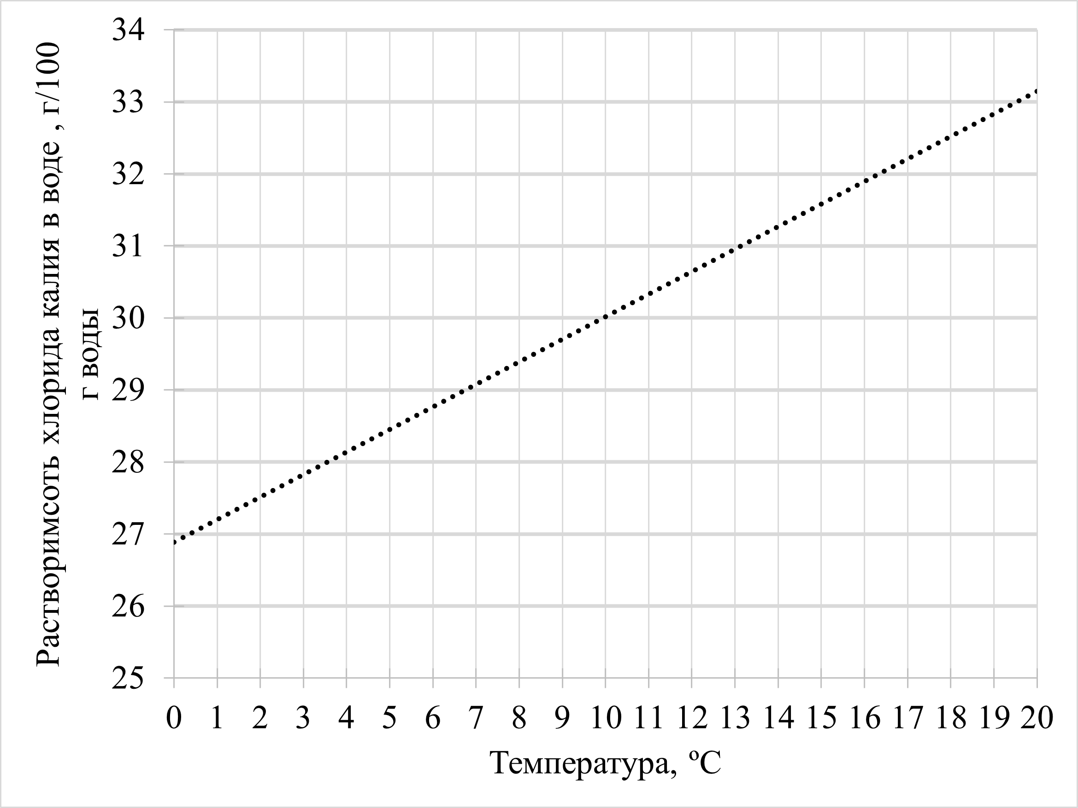
Рисунок 1 - Зависимость растворимости KCl в воде от температуры

- Используя справочные данные о растворимости FeSO₄·7H₂O, рассчитайте объем воды и массу кристаллогидрата сульфата железа (II), необходимые для приготовления 40 г насыщенного при 50 ºС раствора сульфата железа(II).

Соль | Растворимость (г/100 г воды)
Соль | 10 ºС | 20 ºС | 30 ºС | 40 ºС | 50 ºС | 60 ºС | 80 ºС
FeSO₄.7H₂O | 20,5 | 26,5 | 32,9 | 40,2 | 48,6 | 55,3 | 43,7

- Из 530 г 38% раствора сульфата железа (II) при охлаждении до температуры Т выпало 278 г его гептагидрата. Рассчитайте растворимость сульфата железа при температуре Т. Чему примерно равна температура Т?

(30 баллов)

